天府新区信息职业学院心理咨询预约操作指引

预约有手机端和电脑端两种方式预约，选其一即可

1. 手机端预约

微信搜索关注天府新区信息职业学院服务号，进入服务号选择微门户然后找到移动学工应用

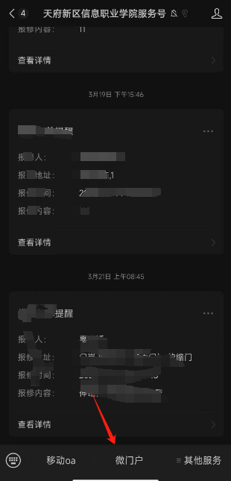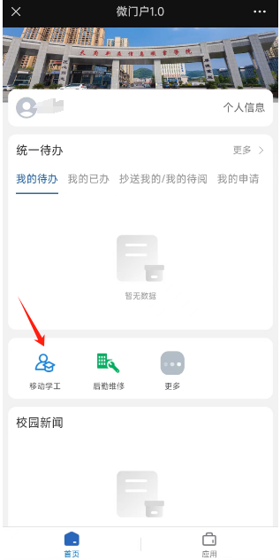

进入移动学工后点击首页的更多进入学工应用菜单，然后找到心理咨询预约模块预约然后填写信息（首次预约需要填写基础资料）进行预约即可

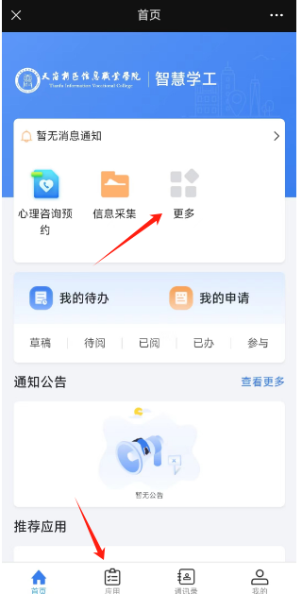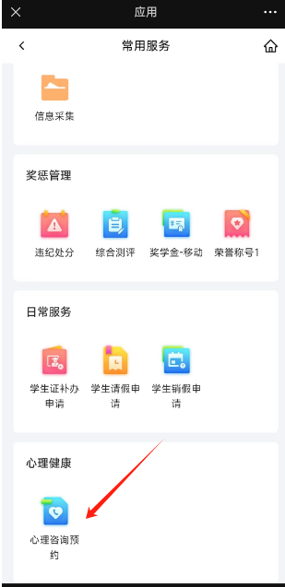

1. PC端预约，访问https://cas.tficedu.com,输入账号密码（账号为学号，密码默认身份证后六位）进入统一门户，然后点击应用收藏中的心理咨询预约进入预约界面填写资料预约即可

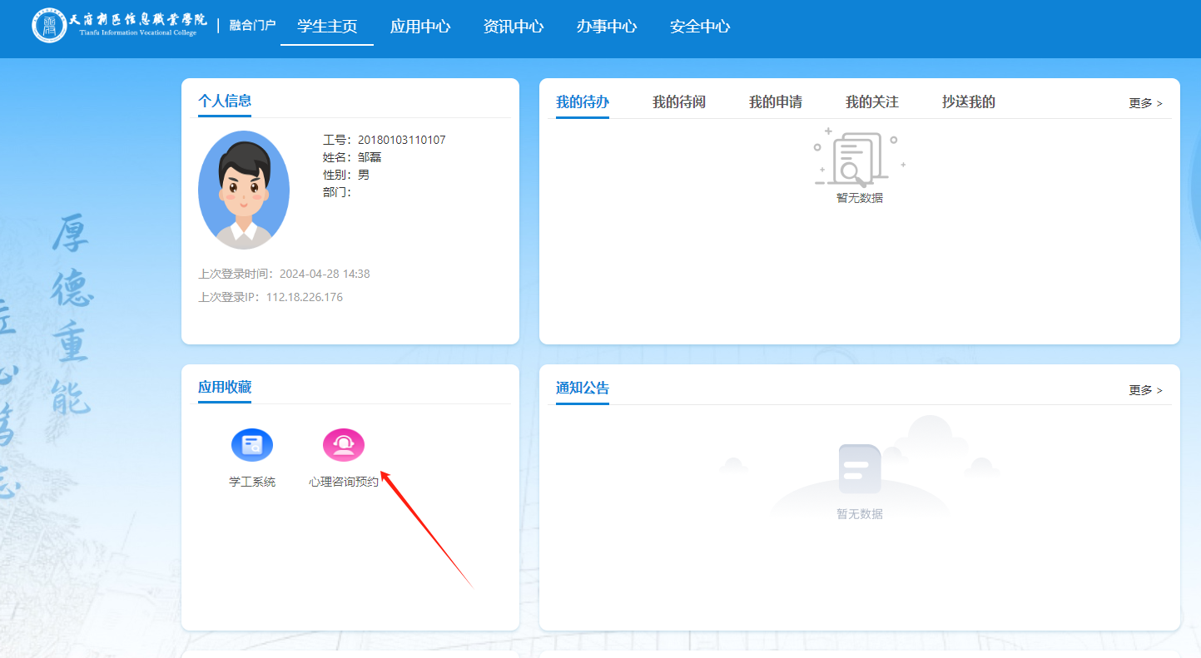

PS：若登录账号有异常请联系辅导员进行处理